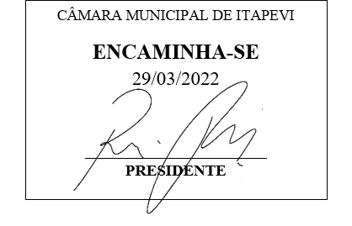**Indicação Nº 1291/2022**

**Súmula:** Indico ao Poder Executivo, na pessoa do Excelentíssimo Prefeito Sr. Igor Soares Ebert, que oficie junto a Secretaria responsável, da necessidade de que seja feito um Sarjetão na Rua Serra de Paracaima, em frente ao nº 412, no Jardim Rosimeire.

**INDICO** à Mesa, após ouvido o Douto Plenário na forma regimental vigente, para que seja oficiado ao Poder Executivo, na pessoa do Exmo. Prefeito Sr. Igor Soares Ebert, junto a Secretaria responsável, da necessidade de que seja feito um Sarjetão na Rua Serra de Paracaima, em frente ao nº 412, no Jardim Rosimeire.

**Justificativa**

Senhor Presidente,

Douto Plenário,

A referente indicação se faz necessária devido à má conservação do local (conforme anexo), não existe por onde a água da rua ser escoada e, por isso, acaba invadindo a rua o que pode ocasionar acidentes e, consequentemente, prejuízos para os moradores que residem nas proximidades e para os motoristas que trafegam no local.

Logo a construção do sarjetão da rua é imprescindível e urgente.

Conto com o apoio dos nobres pares e aproveito para renovar meus protestos de estima e consideração.

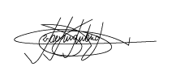Sala das Sessões Bemvindo Moreira Nery, 24 de março de 2022.

Marcelo Aparecido Antônio

Vereador “Marcelo Alemar”

PODEMOS

**ANEXO**

